浙江中一检测研究院股份有限公司职业卫生网上公开信息表
单位名称 | 华美线业有限公司
单位地址 | 宁波市镇海区庄市兆龙路195号 | 联系人 |  | 张婧
项目名称 | 华美线业有限公司职业病危害现状评价报告书
技术服务项目组员名单 | 李翠云、林彦铭、李春芽、井瑜、王文燕
现场调查时间 | 2022/4/28
现场调查技术人员 | 柴义苏、徐磊杰 | 企业陪同人 | 张婧
现场调查图像证明 | 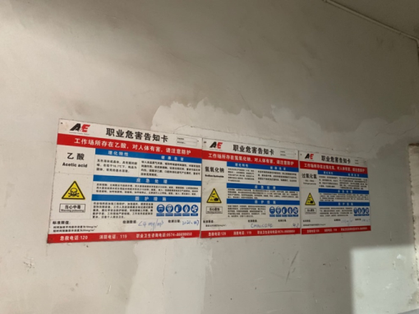
现场采样、检测时间 | 2022/5/11~13、7/20、9/22
现场采样、检测人员 | 常腾起、李春芽、邓交洁、李丹霞、徐磊杰、梅宇、周钱钱、林波、罗文美、刘瀚裕、胡秋波、乐永吉 | 企业陪同人 |  | 张婧
现场采样、检测图像证明 | 